广西天然气储气设施建设专项规划

（2019-2025年）

广西壮族自治区发展和改革委员会
2019年10月

目 录

一、 规划背景 1
二、 发展现状及面临的形势 2
（一） 发展现状 2
（二） 面临形势 3
三、 总体要求 4
（一） 指导思想 4
（二） 基本原则 4
（三） 发展目标 6
四、 重点任务 9
（一）加快储气设施建设 9
（二）提高沿海LNG接卸能力 10
（三）加快天然气基础设施互联互通 10
（四）建立多层次天然气调峰储备体系 11
五、 环境影响评估 12
（一）环境影响分析 12
（二）环境保护措施 12
（三）环境保护效果 13
六、 保障措施 13
（一）加强组织领导 13
（二）明确责任分工 14
（三）加快推进项目建设 14
（四）加强运营管理协调 15
（五）加强监督落实 15
附件 16

规划背景
为保持我国天然气供应稳定，加快补足储气能力短板，国务院印发了《国务院关于建立健全能源安全储备制度的指导意见》（国发〔2019〕7号），国家发展改革委先后印发《国家发展改革委 国家能源局印发〈关于加快储气设施建设和完善储气调峰辅助服务市场机制的意见〉的通知》（发改能源规〔2018〕637号）、《国家发展和改革委员会办公厅关于统筹规划做好储气设施建设运行的通知》（发改办运行〔2018〕563号），要求以省级为单位制定储气设施建设专项规划，县级以上地方人民政府建立健全燃气应急储备制度，到2020年至少形成不低于保障本行政区域日均3天需求量的储气能力；城镇燃气企业建立天然气储备，到2020年形成不低于其年用气量5%的储气能力。
为落实国家加强天然气储气能力建设的要求，提高全区天然气应急调峰能力，统筹推进全区储气调峰体系建设，保障天然气供应需求，推动全区天然气利用高质量发展，根据《广西壮族自治区人民政府办公厅关于印发广西天然气产供储销体系建设实施方案的通知》（桂政办电〔2018〕148号）和自治区人民政府与国家发展改革委、住房城乡建设部、能源局签订的《明确储气设施规划建设责任备忘录》的相关要求，结合全区气源供应和管网建设等实际情况，在储气设施建设需求的基础上编制本规划。
本规划基准年为2018年，规划年限为2019-2025年。

发展现状及面临的形势

发展现状
2012年12月和2013年10月，西气东输二线广南支干线、中缅天然气管道先后向广西供气。经过5年的天然气建设和市场培育，广西天然气利用水平得到了大幅提高。2018年，广西天然气消费总量为22.52亿立方米，同比增长62.7%。
目前我区气源主要有西气东输二线广南支干线、中缅天然气管道及沿海LNG接收站、储运站，初步形成以西气东输二线广南支干线、中缅天然气管道和广西北海LNG外输管道三大主动脉供气的格局。截至2018年底，广西区域内已建和在建天然气长输管道干支线总里程为2704千米，其中上游管道总里程2311千米，中游管道总里程393千米。长输管道已通气城市11个，县（区、市）2个，已建成18座天然气分输站，在建7座分输站。全区城镇燃气企业完成供气管道建设7802千米。建成LNG接收站1座，即位于北海铁山港的中石化北海LNG接收站一期（年300万吨LNG）；建成储运站1座，即位于防城港市港口区的中海油广西LNG储运中心项目（年60万吨LNG）。
根据“气化广西”的初步成果，目前全区城镇燃气企业已有储气能力970万立方米，仍远低于国家对地方储气能力的要求。

面临形势
储气设施建设时间紧任务重。根据《广西能源发展“十三五”规划中期评估报告》和“气化广西”的初步成果，结合广西2018年天然气实际消费数据和全区管网建设推进情况，预计到2020、2025年全区天然气消费量分别为40、105亿立方米，其中城镇燃气供气量分别为14.7、31.5亿立方米。按照城镇燃气企业不低于年供气量的5%、县级以上地方人民政府不低于保障本行政区域日均3天需求量的储气能力的要求，至2020年全区储气能力需达到1.07亿立方米，其中政府0.33亿立方米，城镇燃气企业0.74亿立方米；至2025年全区储气能力需达到2.44亿立方米，其中政府0.86亿立方米，城镇燃气企业1.58亿立方米。目前，全区已有储气能力970万立方米，远低于国家对储气能力提出的指标要求。按照2020年全区形成不低于1.07亿立方米储气量的目标，建设任务和实际建设进度之间存在较大差距，时间紧迫。
输气管网“互联互通”有待加强。由于现阶段广西天然气终端市场需求不大、地形复杂等原因，“县县通”天然气工程进展较为缓慢，对于尚未开通长输管道天然气的市、县，暂时利用车载LNG气化的方式供气，输气管网建设特别是“互联互通”仍有待加强。
储气调峰体系尚未建全。由于我区天然气建设起步较晚，在全区天然气基础设施发展仍有待完善的情况下，储气设施的配套建设力度尤为不足，调峰体制机制也尚未建全。受气候影响，广西天然气季节性峰谷差不明显，储气设施作为保供安全和应急调峰的保障性设施难以实现商业化运营，调峰效益不足，导致储气设施建设推动困难。现阶段全区尚未健全储气调峰辅助服务的价格体系和商业模式，缺少相关激励政策，储气成本不能通过市场顺价消化，在一定程度上制约了储气设施发展。

总体要求

指导思想
以习近平新时代中国特色社会主义思想为指导，全面贯彻党的十九大和十九届二中、三中全会精神，以补足储气能力短板，全面提升广西储气调峰水平，高质量完成国家储气设施建设指标为目标，坚持统筹规划与集约开发相结合，形成地方政府、供气企业、城镇燃气企业和终端用户互保共济、灵活调配的分层次应急保供储气调峰体系。加快落实储气设施项目建设，注重储气设施与气源、管网配套发展，全面提升油气战略安全保障供应能力。

基本原则
统筹规划，合理布局。根据全区气源和管输网络配套建设情况，统筹考虑全区及各市储气设施建设需要。以国土空间规划为基础和依据，严守空间管控边界三条控制线，以沿海LNG接收站为依托进行规划，兼顾重点地区集约化建设，合理布局规模化储气设施建设。避免分散建设、“遍地开花”。
远近结合，因地制宜。储气设施建设根据本区域储气设施建设条件、管网建设联通和用气市场等实际情况，近期以满足储气能力需求急迫性为主，远期以构建完备稳定的储气体系为主。通过买、租、建等多种形式结合，宜买则买，宜租则租，宜建则建，分步实施。
市场主导，社会参与。推进天然气价格市场化，由市场竞争形成储气服务价格和储气设施天然气购销价格，构建储气调峰辅助服务市场机制。支持企业通过自建、合资、参股方式集中建设储气设施，支持企业通过购买、租赁等方式履行储气能力建设和调峰责任。积极鼓励社会资本以各种方式参与储气设施建设。
加强配套，协调发展。坚持天然气产供储销一体化建设。加快推进重大气源项目和输气管网互联互通建设，推动LNG接收站和输气管网公平开放，保障储气设施建设与气源及输气管网的建设相配套，保障储气设施与管输系统的有效衔接和协调运行。
加强监督，严格监管。全面加强对储气设施开工建设、按计划建成投运的监管，按时达到储气能力要求。加强对违法违规、履责不力行为的监督，将各地和有关企业建设储气设施、保障民生用气、履行合同等行为分别纳入政府及油气行业信用体系建设和监管范畴。

发展目标
至2020年，预计全区天然气消费量达到40亿立方米，全区需形成不低于保障本行政区域日均3天用气量的政府储气能力（0.33亿立方米），城镇燃气企业争取形成不低于其年用气量5%的储气能力（0.74亿立方米）。至2020年需新增储气能力0.97亿立方米，供气安全保障能力和储气调峰水平明显增强，初步形成较为完善的配套管网体系。
至2025年，预计全区天然气消费量达到105亿立方米，地方政府储气能力、城镇燃气企业储气能力需达到0.86、1.58亿立方米，需在完成2020年储气任务1.07亿立方米的基础上，再新增储气能力1.37亿立方米。2021年至2025年，全区储气设施建设进一步加快，覆盖范围不断扩大，形成沿海LNG接收站与重点地区集约化相结合的天然气储备格局，构建形成多层次的天然气储备体系。持续推进天然气需求侧管理和调峰能力建设，建立完善储气调峰辅助服务市场机制，建立天然气供需预警机制和供应分级应急保障能力，建立形成我区完备的天然气产供储销一体化发展体系。
表1规划储气能力发展目标
序号 | 指标 | 单位 | 2020 | 2025 | 备注
1 | 地方政府储气能力 | 亿立方米 | 0.33 | 0.86 | 根据全区天然气消费总量预测
 | 地方政府储气  年日均天数 | 天 | 3 | 3
2 | 城镇燃气企业储气能力 | 亿立方米 | 0.74 | 1.58 | 根据全区城镇燃气年消费量按比例预测
 | 城镇燃气企业储气占用气量比例 | % | 5% | 5%
3 | 储气能力合计 | 亿立方米 | 1.07 | 2.44
4 | 已有储气能力 | 亿立方米 | 0.097 |  | 为各市城镇燃气企业储气能力初步统计
5 | 需新增储气能力 | 亿立方米 | 0.97 | 1.37
 | 其中：城市燃气企业需新增储气能力 | 亿立方米 | 0.64 | 0.84
表注：预测基础数据来源于“气化广西”方案中全区天然气消费量预测及统计数据。
立足落实地方政府需满足日均3天需求量的储气能力目标，2020年和2025年全区地方政府的规划储气目标分别为0.33亿立方米和0.86亿立方米。
表2 地方政府规划储气能力目标
序号 | 地市名称 | 规划储气能力（万立方米）
 |  | 2020年 | 2025年
1 | 南宁市 | 352 | 1204
2 | 柳州市 | 203 | 430
3 | 桂林市 | 278 | 524
4 | 梧州市 | 85 | 197
5 | 北海市 | 364 | 660
6 | 防城港市 | 298 | 1212
7 | 钦州市 | 499 | 729
8 | 贵港市 | 48 | 146
9 | 玉林市 | 488 | 1511
10 | 百色市 | 537 | 1436
11 | 贺州市 | 31 | 81
12 | 河池市 | 60 | 314
13 | 来宾市 | 49 | 124
14 | 崇左市 | 10 | 31
15 | 合计 | 3300 | 8600
表注：1.按照“气化广西”方案中2020年、2025年各市天然气消费预测数据，结合各市消费量占全区比重，将2020年和2025年全区地方政府储气目标分解至各市。
- 最终考核以各市上年天然气实际用气量为基数，动态调整。
- 2020年指标暂由自治区层面统筹解决。
立足落实城镇燃气企业满足其年用气量5%的储气能力目标，全区城镇燃气企业2020年和2025年的储气规划目标总量分别为0.74亿立方米和1.58亿立方米。
表3各市城镇燃气企业规划储气能力目标
序号 | 地市名称 | 规划储气能力（万立方米）
 |  | 2020年 | 2025年
1 | 南宁市 | 2482 | 5299
2 | 柳州市 | 1020 | 2178
3 | 桂林市 | 802 | 1712
4 | 梧州市 | 987 | 2107
5 | 北海市 | 374 | 799
6 | 防城港市 | 159 | 340
7 | 钦州市 | 262 | 560
8 | 贵港市 | 193 | 412
9 | 玉林市 | 604 | 1289
10 | 百色市 | 132 | 282
11 | 贺州市 | 171 | 365
12 | 河池市 | 46 | 97
13 | 来宾市 | 129 | 275
14 | 崇左市 | 39 | 84
15 | 合计 | 7400 | 15800
表注：1.根据自治区住房建设厅提供的2018年各市城镇燃气消费量统计数据，计算得出各市城镇燃气消费在全区的占比，按此将2020年和2025年城镇燃气企业规划储气目标分解至各市。
2.最终考核以各市城镇燃气企业上年天然气实际用气量为基数，动态调整。

重点任务

（一）加快储气设施建设
为保证完成2020年目标，地方政府储气目标由自治区统筹考虑，采用自治区国有企业在北海LNG接收站占有股份折算储气能力完成；城镇燃气企业储气能力目标现阶段达标压力较大，作为临时性过渡措施，支持各城镇燃气企业统筹向可中断供气合同用户或上游气源企业购买调峰能力，并以签订协议和合同的形式确定储气能力指标，确保完成任务。为完成2025年目标任务，自治区相关企业和城镇燃气企业应以参股、购买等方式灵活参与规划储气项目的建设。
为满足全区地方政府和城镇燃气企业的储气能力集中建设需求，“十四五”期间，依托中石化北海LNG接收站二期、中石油北海LNG项目、中海油防城港LNG项目二期和钦州LNG项目集中规划储气设施，储气设施总规模为16.6亿立方米。
表4 我区规划储气能力汇总
序号 | 项目名称 | 规划储气能力（亿立方米） | 进度要求 | 备注
至2020年
1 | 中石化北海LNG接收站 | 4.0 | 已投产 | 其中北部湾港务集团占股20%，对应的储气能力可满足地方政府指标。
至2025年
2 | 中石化北海LNG项目二期 | 3.3 | 2021-2025 | 项目单位为中石化
3 | 中石油北海LNG项目 | 8.3 | 2022-2025 | 项目单位为中石化
4 | 中海油防城港LNG项目 | 2.5 | 2022-2025 | 项目单位为中海油
5 | 钦州LNG项目 | 2.5 | 2022-2025 | 项目单位待定
 | 小计 | 16.6 | 自治区相关企业、城镇燃气企业以参股、租赁、购买等方式灵活选择、部分参与上述四个规划储气项目的建设，完成储气能力任务。

（二）提高沿海LNG接卸能力
充分发挥我区沿海沿江沿边的区位优势，统筹北部湾沿海港口功能布局和码头资源等，加快构建以北海、钦州、防城港为主，互联互通，主要服务全区的 LNG 储运体系，提高沿海港口LNG 接卸能力。

（三）加快天然气基础设施互联互通
2020年前，加快区内天然气基础设施互联互通重点工程建设，开工建设北海LNG外输管道桂林支线，扩建北海LNG接收站（气化外输能力）、南宁压气站、来宾压气站，新建桂林压气站。新建新疆煤制气外输管道广西支干线，广西北海LNG外输管道桂林支线进行联网，形成气源互补。
2025年前，加快配套建设规划LNG项目的外输管道，推动沿海LNG储备工程与三条已建的干线管网进行联通。在“县县通”工程完成的基础上，适时启动广西天然气支线管网与区内的国家干线管网之间的互联互通，推动天然气支线管网在桂中、桂东、桂北等片区形成环网的格局，实现管道多向输送，最大限度发挥应急和调峰能力。
表5 2020年前开工建设的重要输气管网项目
序号 | 项目名称 | 工程内容 | 项目  单位 | 计划开工  时间
1 | 广西北海LNG接收站扩建 | 新增高压泵、气化器等设施，气化外输能力扩建至3000万方/天 | 中石化 | 2020年前
2 | 南宁压气站 | 分输站扩建为压气站，新增3套压缩机组，2回路配套外电 | 中石化 | 2020年前
3 | 广西北海LNG外输管道桂林支线 | 新建165千米管道，设计压力10Mpa | 中石化 | 2020年前
4 | 广西北海LNG外输管道来宾压气站 | 分输站扩建为压气站，新增3套压缩机组，2回路配套外电 | 中石化 | 2020年前
5 | 广西北海LNG外输管道桂林压气站 | 新建压气站，新增3套压缩机组，2回路配套外电 | 中石化 | 2020年前
6 | 新疆煤制气外输管道广西支干线 | 新疆煤制气外输管道广西支干线与广西LNG外输管道桂林支线互联互通 | 中石化 | 2020年前

（四）建立多层次天然气调峰储备体系
鼓励地方政府、城镇燃气企业、不可中断大用户与上游气源企业等第三方合资建设沿海LNG接收站（储配站、调峰站等）储罐罐容、地下储库工作气量，以及陆上（含内河等）具备一定规模，可为下游输配管网、终端气化站等调峰的LNG、CNG储罐罐容等。合资建设的储气设施，其储气能力可按投资比例分解计入相应出资方。
逐步建立储气调峰辅助服务市场，建立储气调峰价格体系，推动储气设施商业化运营；给予储气服务市场更多自主创新空间，鼓励企业创新储气设施运营模式和合作方式，提高储气库利用率，建立自主盈利模式；加快建设能源综合管理中心，建立应急指挥平台，促进储气设施间灵活调配。

环境影响评估

（一）环境影响分析
天然气储气工程对环境的不利影响主要在施工建设期和生产运行期。施工建设期对的环境影响主要体现在施工对设施沿线部分植被的破坏，开挖作业对土壤性质的改变，以及施工作业时产生的噪音和三废。运行期间产生的环境影响主要是设备及管道清洗产生的噪音和三废，以及各站场工作人员产生的生活污水垃圾等。

（二）环境保护措施
施工期间环保措施包括：尽量避开自然保护区、风景名胜区和生态环境脆弱地区；尽量缩小施工作业范围和施工占地；避免在暴雨、大风等恶劣天气条件下施工，减少水土流失和扬尘；施工完毕后做好土地的平整工作，尽量恢复原有地貌；在人群集中区域附近施工时，应减少夜间作业，减少噪声扰民；施工产生的废料经分类收集后回收利用，或运送至指定的抛废区。
运行期间环保措施包括：加强天然气工程安全管理，杜绝重大安全事故发生，减少天然气泄漏量；做好天然气储气设施内部噪声治理；各站场在检修（除尘）、作业时产生的废渣集中运到指定的地点填埋处置。

（三）环境保护效果
按照满足环境功能要求和清洁生产原则，在采取相应环保措施后，储气设施污染物能够做到达标排放，对生态的影响为可接受的水平。天然气是清洁、高效的优质能源，加快天然气发展利用的环境效益可观，将为广西节能减排、改善大气环境做出重要贡献。

保障措施

（一）加强组织领导
储气设施建设是我区天然气产供储销体系建设的重要环节。在自治区人民政府领导下，按照《广西壮族自治区人民政府办公厅关于印发广西天然气产供储销体系建设实施方案的通知》（桂政办电〔2018〕148号）建立的协调机制指导全区储气设施、配套管道及接收站等基础设施规划建设工作。自治区各相关部门根据职责分工制定和完善相关配套政策措施，共同做好全区储气设施规划布局、项目审批、监督管理、安全运行、供应保障等各个环节的工作，确保完成储气能力建设要求。设区市人民政府对辖区内储气设施建设承担主体责任，要建立本区域内天然气产供储销体系建设工作机制，参照自治区级分工，确定牵头部门、配合部门和责任人，切实落实辖区储气设施建设任务。

（二）明确责任分工
各级人民政府和有关企业严格履行《国家发展改革委 国家能源局印发〈关于加快储气设施建设和完善储气调峰辅助服务市场机制的意见〉的通知》（发改能源规〔2018〕637号）、《天然气基础设施建设与运营管理办法》（发展改革委令第8号）所明确的责任。自治区发展改革委统筹规划，指导督促各设区市参与建设日均3天用气量储气设施。自治区住房城乡建设厅负责督促城镇燃气企业建设年用气量5%储气设施。各设区市督促辖区城镇燃气企业完成储气能力建设任务。承担储气设施建设任务的企业应积极开展相关工作，确保储气设施项目建设规模和建设进度达标。

（三）加快推进项目建设
各设区市人民政府应将天然气储气调峰设施项目纳入本级规划体系，优化项目选址，做好与国土空间规划、国家LNG码头布局规划、沿海港口规划、林地保护利用规划、旅游规划等有关专项规划的衔接。各级投资主管部门要依法优化审批程序，促进相关工程尽快核准开工建设。积极争取中央财政支持，鼓励地方政府和企业在防范风险基础上创新合作机制和投融资模式，鼓励储气设施集约运营、合建共用。各项目单位应加大储气调峰设施建设力度，鼓励其他社会资本参与各级储气设施和管道建设。

（四）加强运营管理协调
各级人民政府相关部门要加强协调解决已建成的储气设施正常运营的关键性问题，加快明确储气设施相关价格政策。严格执行输气管道等天然气基础设施公平开放要求，各管道企业要优先满足储气设施对管网的接入需求，与储气设施相连的管道要优先安排施工，确保储气设施有气可储、有气可输、有气可销，增强企业建设储气设施积极性。

（五）加强监督落实
自治区发展改革委、住房城乡建设厅等根据工作分工对天然气储气设施建设进行监管和督查，对各设区市储气设施建设情况、建设方案制定情况、协议签订情况、重要配套气源和管网设施建设情况等进行定期通报。对落实工作不到位、工作未如期开展、建设进展缓慢的地市、部门、企业及相关责任人视情约谈。对未能按照规定建设储气设施履行储备调峰责任、出现较大范围恶意停供民生用气的企业，根据情形纳入石油天然气行业失信名单，对严重违法失信行为依法实施联合惩戒。

附件
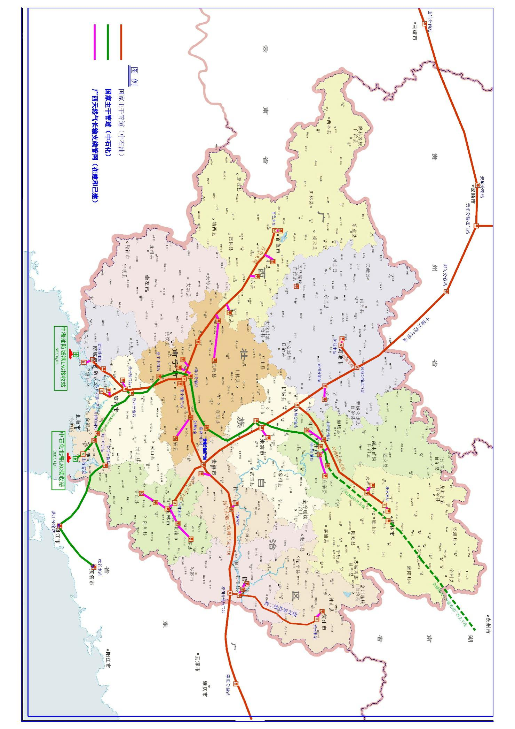
附图1 2018年广西天然气建设现状
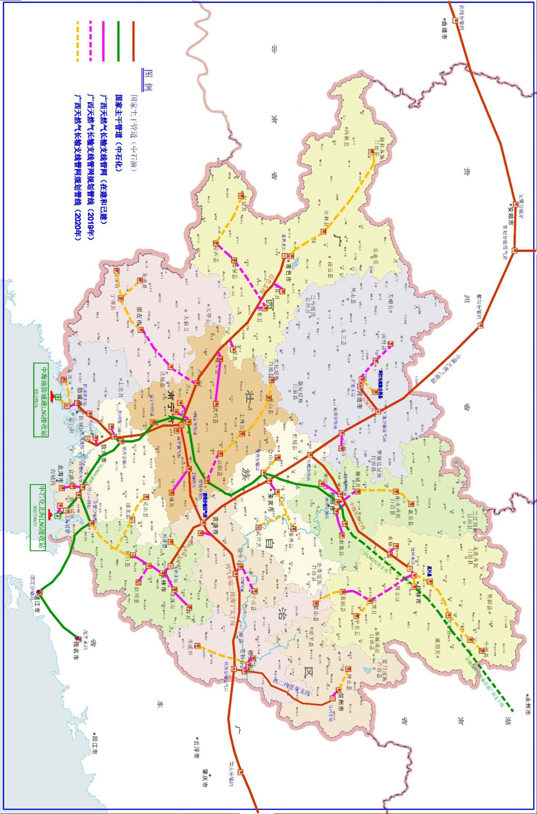
附图2 2020年广西天然气建设规划

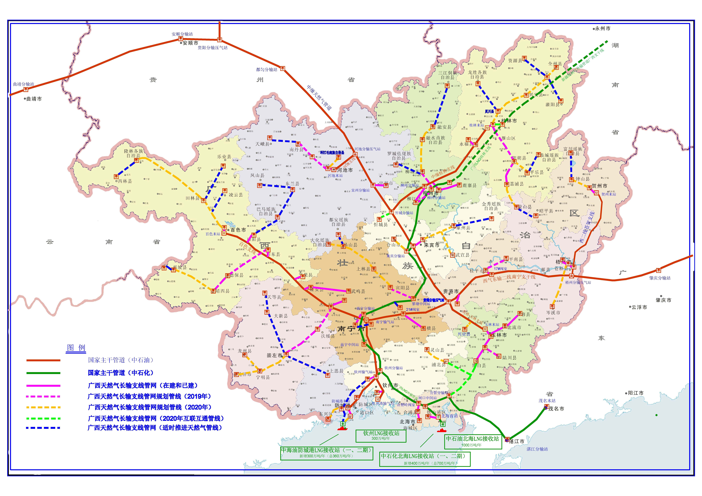
附图3 2025年广西天然气建设规划

